**Упражнение 1. 1.**

**«Название упражнения».**

**Задание.**

Здесь текст задания.

**Цели упражнения.**

Здесь очень краткий список тех целей, которые будут достигнуты студентом после выполнения упражнения.

**Ограничения по версиям используемого ПО.**

Здесь краткий список библиотек, утилит, серверов и т. д., с указанием их минимальных (или максимальных) версий, на которых возможно выполнение данного упражнения.

Если ограничений нет, оставляем текст:

Без ограничений.

**Упражнения, которые нужно пройти перед выполнением данного.**

Здесь краткий список упражнений, которые необходимо выполнить перед тем, как приступать к выполнению текущего упражнения.

**Зачем нужно это упражнение? Пояснения.**

Здесь текст, который поясняет «необходимость» задания.

Можно сказать, это - краткое введение в тему.

Этот текст лучше писать с нового листа.

**Краткое решение. Список шагов.**

Просто перечисление тех шагов, которые должен пройти студент, чтобы выполнить упражнение.

Шаги даются без описания.

Список шагов записывается с нового листа.

Пример:

**Шаг-1.** Название шага.

**Шаг-2.** Название шага.

**Шаг-3.** Название шага.

**Шаг-4.** Название шага.

**Шаг-5.** Название шага.

**Шаг-6.** Название шага.

**Шаг-7.** Название шага.

**Шаг-8.** Название шага.

**Шаг-9.** Название шага.

**Шаг-10.** Название шага.

**Полное решение. Описание каждого шага.**

В этом разделе подробно описывается каждый шаг. Если необходимо, приводятся поясняющие изображения и фрагменты кода.

Описание каждого шага дается с нового листа.

**Шаг-1.** Откройте страницу репозитория.

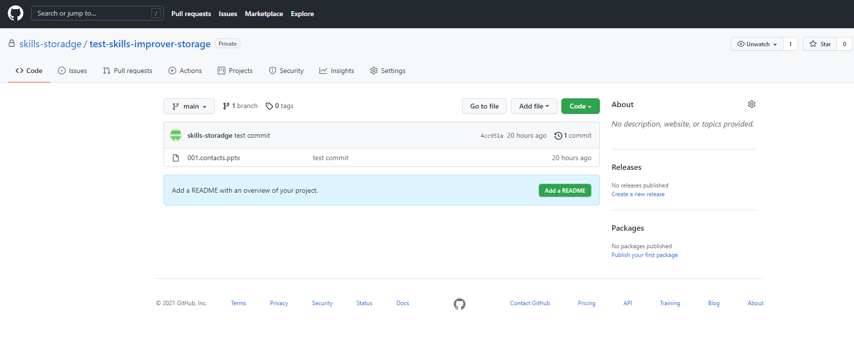

**Шаг-2.** Откройте настройки репозитория.

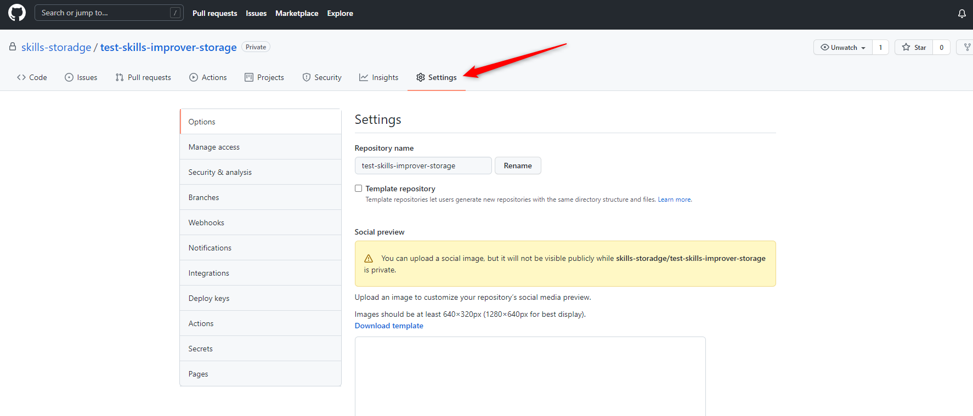

**Шаг-3.** Прокрутите страницу вниз к секции «Danger Zone».

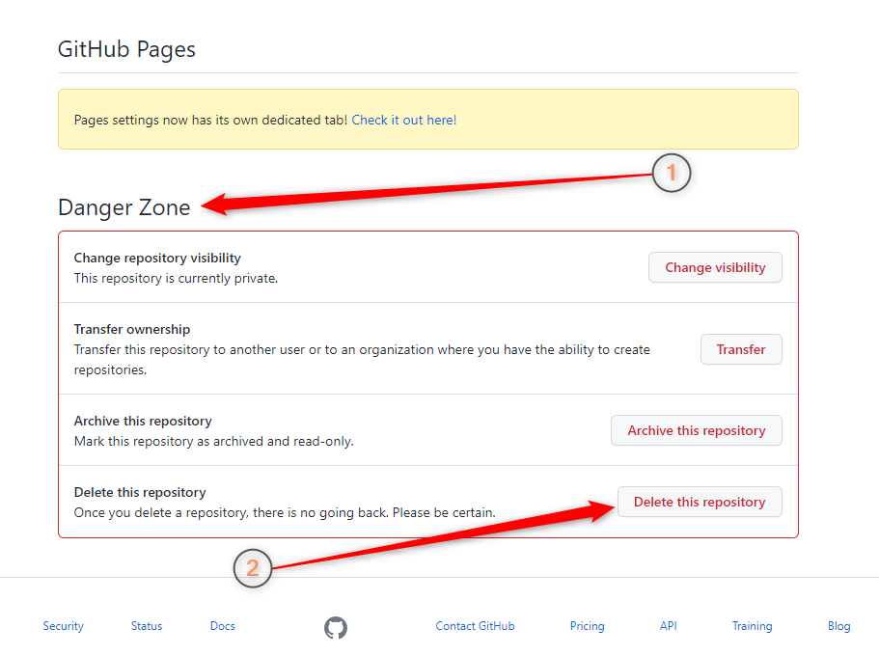

**Шаг-4.** Нажмите кнопку Delete this repository.

**Шаг-5.** Появится окно.

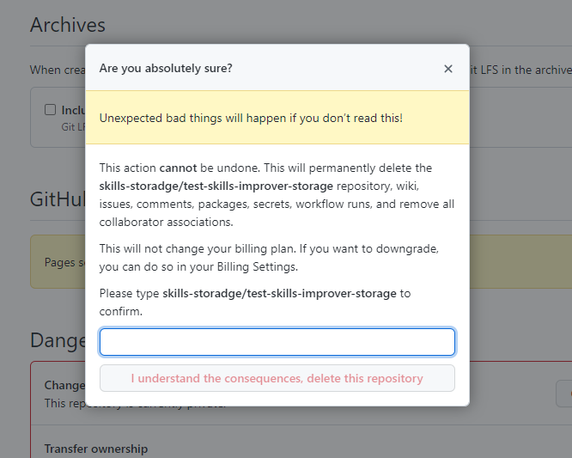

**Шаг-6.** Введите имя пользователя + репозиторий и нажмите кнопку.

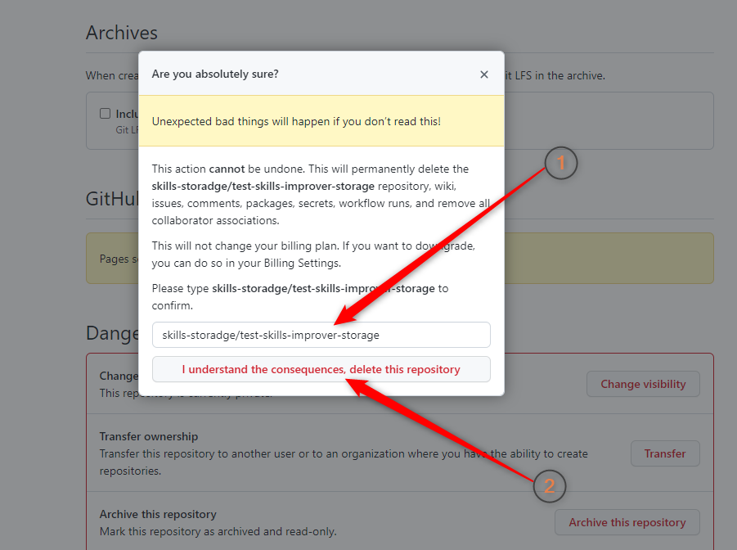

**Шаг-7.** Введите пароль и нажмите кнопку.

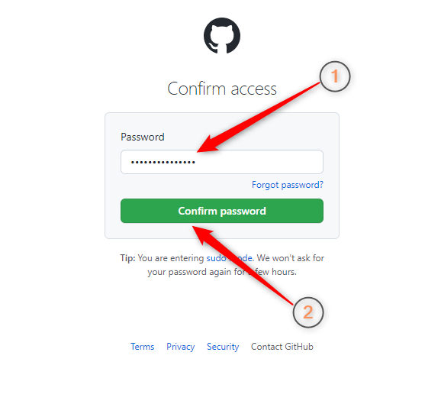

**Шаг-8.** репозитория больше нет.

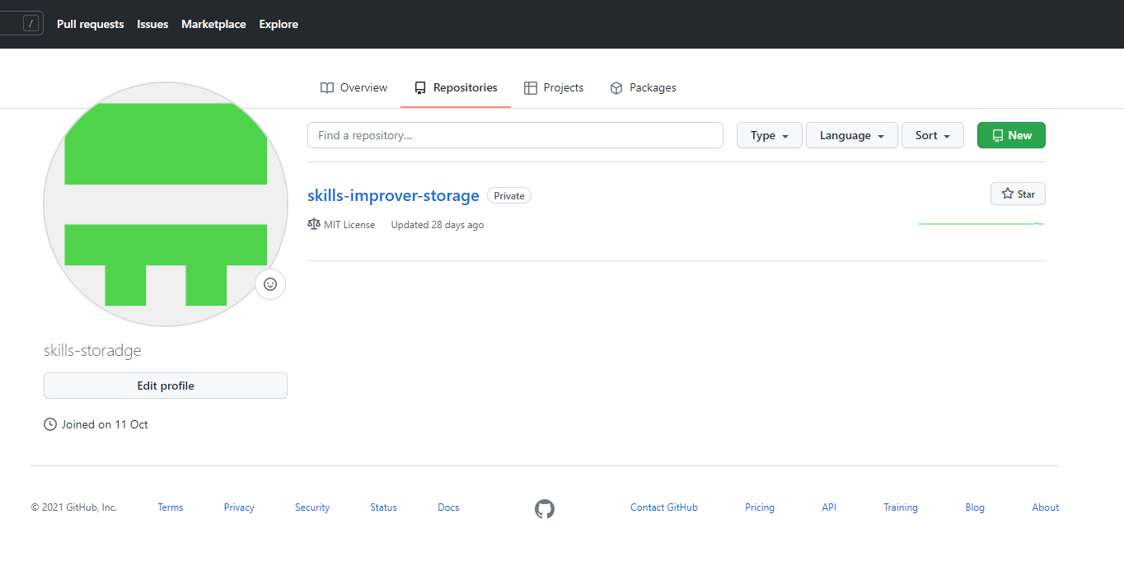

**Шаг-9.** Название шага.

**Шаг-10.** Название шага.

**Дополнительные источники.**

Здесь приводятся полезные ссылки, как на разделы сайта skillsimprover.com, так и на внешние источники.

Ссылки размещаются на отдельном листе.

Если источников нет, оставляем текст:

Нет здесь дополнительных источников. Это упражнение само кому хочешь станет источником!

Ну или я просто их пока еще не нашел 😊

Если у вас *есть чё* – поделитесь, буду благодарен!